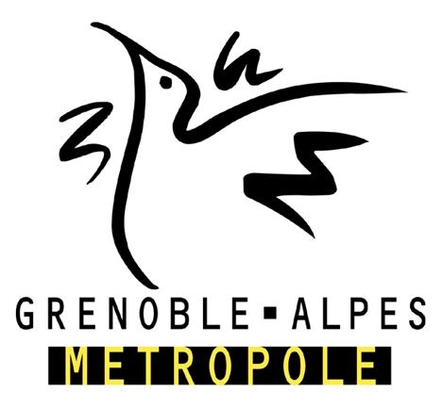
ESEAC

Dans le cadre du volet prospectif du Plan Local de Développement de l’Economie Sociale et Solidaire de l’agglomération grenobloise, l’ESEAC de l’Institut d’Etudes Politiques de Grenoble, en partenariat avec La Métro, a le plaisir de vous inviter à son prochain séminaire prospectif qui aura lieu :

Le JEUDI 19 Décembre 2013
A l’IEP de Grenoble
Campus universitaire (St Martin d’hères)
De 9h00 à 17h00

et aura pour thématique :

« De l'innovation sociale à l'innovation organisationnelle »

Ouvert à tous, ce séminaire a pour objectif de construire un partenariat actif entre la recherche, les collectivités locales et les acteurs eux-mêmes. Il vise à faire le point sur la vision et les pratiques des entreprises de l'économie sociale et solidaire afin de les mettre en partage, initier des réflexions croisées avec d'autres acteurs économiques et contribuer au développement d'activités socialement innovantes sur le territoire.

Depuis plusieurs années, le plan local de développement de l’ESS mis en œuvre par la Metro a pour but d'encourager, reconnaître et soutenir l'innovation par et dans l'ESS sur le territoire de l'agglomération grenobloise. A travers ces appels à projets, plusieurs formes d’innovations ont pu être soutenues :
- des innovations sociales (nouvelles activités, nouveaux services, etc.) pour mieux répondre aux nouveaux besoins sociaux ;
- des innovations organisationnelles (modes de structuration internes et externes, de financement, de gouvernance, de partenariats...) pour pérenniser et diffuser ces actions.
- des innovations institutionnelles induites par l'accompagnement de ces innovations : association des acteurs aux institutions et aux politiques publiques, transversalité des actions, dialogue et complémentarité entre services et autres instances publiques....
Ces actions témoignent de la vitalité de l’ESS sur le territoire tout en questionnant leur pérennisation et leur diffusion.

La matinée sera organisée en ateliers thématiques.
L’après-midi est dédiée à une conférence sur l’innovation en ESS, en présence de Philippe Frémeaux, Éditorialiste, Alternatives Economiques.

Inscription en ligne via le formulaire
Lieu : Sciences Po Grenoble -
plan d'accès
Organisateurs : ESEAC Sciences Po Grenoble en partenariat avec La Métro

Renseignements et inscription obligatoire
Tél : 04 76 82 61 16
contact-eseac@sciencespo-grenoble.fr

